**Государственное казенное общеобразовательное учреждение**

**«Специальная (коррекционная) школа-интернат № 68»**

**г. Орска Оренбургской области**

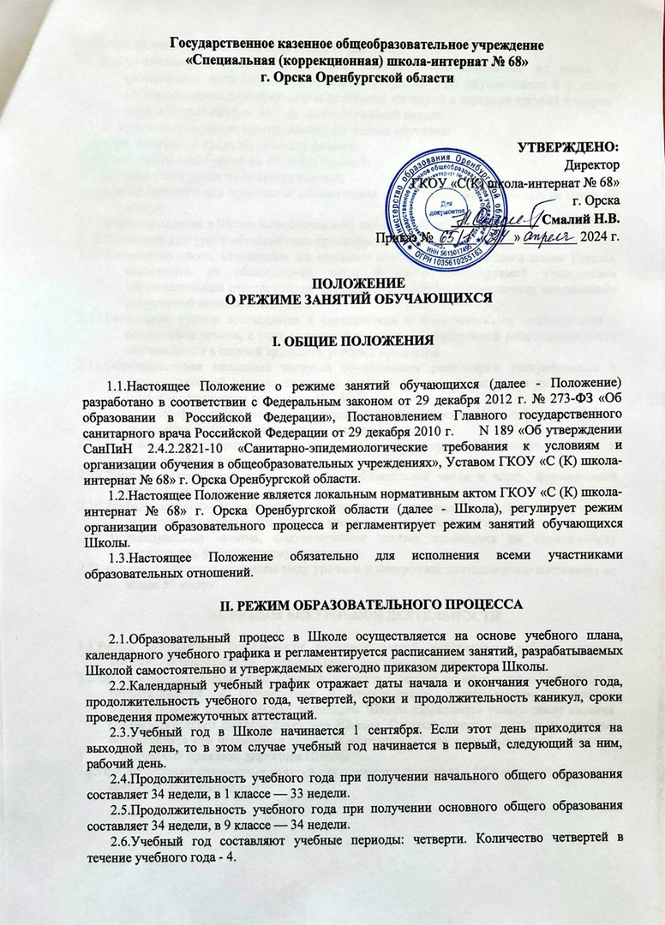

**ПОЛОЖЕНИЕ**

**О РЕЖИМЕ ЗАНЯТИЙ ОБУЧАЮЩИХСЯ**

I. ОБЩИЕ ПОЛОЖЕНИЯ

1.1.Настоящее Положение о режиме занятий обучающихся (далее - Положение) разработано в соответствии с Федеральным законом от 29 декабря 2012 г. № 273-ФЗ «Об образовании в Российской Федерации», Постановлением Главного государственного санитарного врача Российской Федерации от 29 декабря 2010 г. N 189 «Об утверждении СанПиН 2.4.2.2821-10 «Санитарно-эпидемиологические требования к условиям и организации обучения в общеобразовательных учреждениях», Уставом ГКОУ «С (К) школа-интернат № 68» г. Орска Оренбургской области.

1.2.Настоящее Положение является локальным нормативным актом ГКОУ «С (К) школа-интернат № 68» г. Орска Оренбургской области (далее - Школа), регулирует режим организации образовательного процесса и регламентирует режим занятий обучающихся Школы.

1.3.Настоящее Положение обязательно для исполнения всеми участниками образовательных отношений.

**II. РЕЖИМ ОБРАЗОВАТЕЛЬНОГО ПРОЦЕССА**

2.1.Образовательный процесс в Школе осуществляется на основе учебного плана, календарного учебного графика и регламентируется расписанием занятий, разрабатываемых Школой самостоятельно и утверждаемых ежегодно приказом директора Школы.

2.2.Календарный учебный график отражает даты начала и окончания учебного года, продолжительность учебного года, четвертей, сроки и продолжительность каникул, сроки проведения промежуточных аттестаций.

2.3.Учебный год в Школе начинается 1 сентября. Если этот день приходится на выходной день, то в этом случае учебный год начинается в первый, следующий за ним, рабочий день.

2.4.Продолжительность учебного года при получении начального общего образования составляет 34 недели, в 1 классе — 33 недели.

2.5.Продолжительность учебного года при получении основного общего образования составляет 34 недели, в 9 классе — 34 недели.

2.6.Учебный год составляют учебные периоды: четверти. Количество четвертей в течение учебного года - 4.

2.7.После каждого учебного периода следуют каникулы.

2.8.Продолжительность каникул в течение учебного года составляет не менее 30 календарных дней, летом — не менее 8 недель. Для обучающихся в 1 классе устанавливаются дополнительные недельные каникулы в середине третьей четверти.

2.9.Обучение в Школе ведется по 5-ти дневной учебной неделе.

2.10.В 1-х классах применяется «ступенчатый» режим обучения:

сентябрь, октябрь - 3 урока по 35 минут каждый;

ноябрь - декабрь - по 4 урока по 35 минут каждый;

январь - май - по 4 урока по 40 минут каждый;

В середине учебного дня проводится динамическая пауза продолжительностью не менее 40 минут.

2.11.Учебные занятия в Школе начинаются в 08 часов 20 минут.

2.12.После каждого урока обучающимся предоставляется перерыв не менее 10 минут.

2.13.Количество часов, отведенных на освоение обучающимися учебного плана Школы, состоящего из обязательной части и части, формируемой участниками образовательных отношений, не превышает в совокупности величину максимально допустимой недельной нагрузки.

2.14.Расписание уроков составляется в соответствии с гигиеническими требованиями к расписанию уроков, с учетом дневной и недельной умственной работоспособности обучающихся и шкалой трудности учебных предметов.

2.15.Образовательная недельная нагрузка обучающихся равномерно распределяется в течение учебной недели, плотность учебной работы обучающихся на уроках по основным предметам составляет 60 - 80 %.

2.16.С целью профилактики утомления, нарушения осанки и зрения обучающихся на уроках проводятся физкультминутки и гимнастика для глаз.

2.17.Основная образовательная программа реализуется через организацию урочной и внеурочной деятельности.

2.18.Урочная деятельность состоит из часов обязательной части и части, формируемой школой-интернатом.

2.19.Реабилитационно-коррекционные мероприятия могут реализовываться как во время внеурочной деятельности, так и во время урочной деятельности.

2.20.Индивидуальные занятия, факультативные занятия проводятся по специальному расписанию, утверждённому директором.

2.21.продолжительность перемены меду урочной и внеурочной деятельностью составляет не менее 30 минут.

**III. РЕЖИМ ВНЕУРОЧНОЙ ДЕЯТЕЛЬНОСТИ**

3.1.Режим внеурочной деятельности регламентируется расписанием работы занятий внеурочной деятельности, утвержденных директором Школы.

3.2.Время проведения экскурсий, походов, выходов с детьми на внеклассные мероприятия устанавливается в соответствии с тематическим планированием и планом воспитательной работы. Выход за пределы Школы разрешается только после издания соответствующего приказа директора Школы. Ответственность за жизнь и здоровье обучающихся при проведении подобных мероприятий несет педагогический работник, назначенный приказом директора Школы.

3.3.При проведении внеурочных занятий организуются перемены - 10 минут для отдыха со сменой вида деятельности.

**IV. ИЗМЕНЕНИЕ РЕЖИМА ЗАНЯТИЙ ОБУЧАЮЩИХСЯ**

4.1.Изменения в режиме занятий обучающихся Школы утверждаются приказом директора Школы в соответствии с действующими требованиями в случаях: объявления карантина, приостановления образовательного процесса в связи с понижением температуры наружного воздуха, возникновения ЧС и аварийных ситуаций.